
اختبار الشهر الاول في مادة اللغة العربية
الفصل الدراسي الاول
الاسم:........................... مدرسة الكرامة الأساسية المختلطة الصف:السادس (......)
______________________________________________________________________
السؤال الأوّل: اقرائي النص التالي ثم اجيبي عمّا يليه من أسئلة. (6علامات)

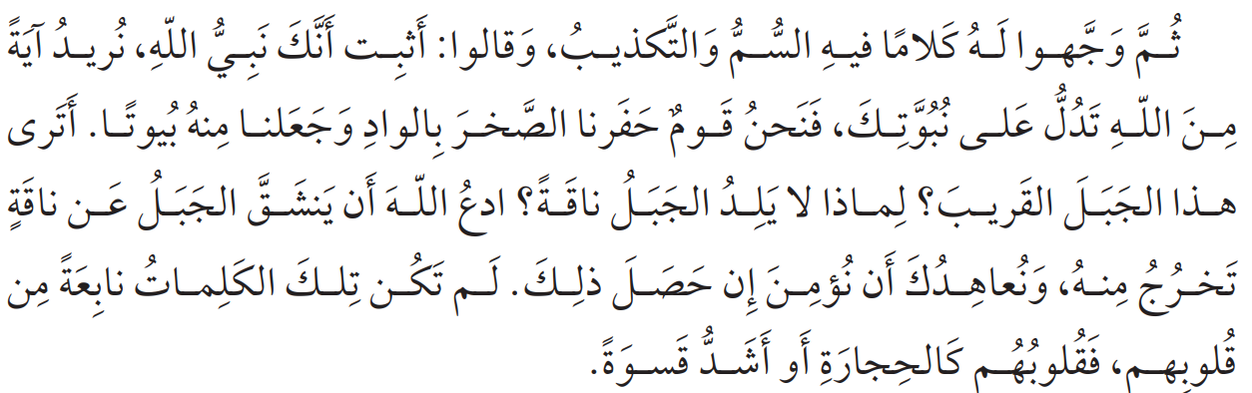

__________________________________________________________________
1- أذكري الآية التي طلبها قوم ثمود تدلﹼ على نبوﹼة صالح عليه السلام.
.............................................................................................................. علامة
2- أذكري الفكرة الرئيسة من النص السابق.
................................................................................................................ علامة
3-وضحي الصورة الفنيّة في (فقلوبهم كالحجارة ).
................................................................................................................ علامة
4 – املئي الفراغ بالإجابة الصحيحة : علامة ونصف
أ-كلمة بمعنى نوعدك...........................................
ب-عنصر القصة في (سيدنا صالح ، قوم ثمود ) ، هو..........................
ج -أهلك الله ثمود ب .........................
5 – استخرجي من النص السابق: علامة ونصف
أ-أسلوب استفهام ..................... ب- اسم إشارة.........................
ج-واو الجماعة ........................ د-فعل مضارع منصوب..................
ه -حرف نفي......................... ز -جمع تكسير.........................

السؤال الثاني: أبني لغتي : ( 3علامات)
1 - حوّلي المخطوط تحته الى صيغة المثنى :
- الفتاةﹸ الخلوقةﹸ يحبها الجميع . نصف علامة
2 - حولي الكلمات المخطوط تحتها إلى صيغ الجمع : علامة ونصف
- إنﹼ الحسنة يذهبنَ السيئة .
- نعطفُ على المسكين .
- كّرمَ المديرُ المجتهد .
3 - أعربي ما تحته خط : علامة
أعزﹼ الله المؤمناتِ في الدنيا والآخرة
----------------------------------------------------------------------------------------------------

السؤال الثالث : أكتبُ (5 علامات)

( / 3 )

1 - اكملي كتابة الكلمات في الجمل الآتية ب ( و ، وا )
أ - ينجا.... المؤمن بالتوبة . نصف علامة
ب-احبﱡ عالمو.....الهندسةِ المعمارية . نصف علامة
ج-" لن تنالو.....البِرﱠ حتى تنفقا..... ممّا تحبون" علامة
____________________________________________________________________
2- اكتبي قصة قصيرة بحدود أربعة اسطر تتناولين فيها قيمة إنسانيّة أخلاقية حميدة (3علامات)
-------------------------------------------------------------------------------------------------------
-------------------------------------------------------------------------------------------------------
-----------------------------------------------------------------------------------------------------
------------------------------------------------------------------------------------------------------

انتهت الأسئلة
مع تمنياتنا لكم بالتوفيق والنجاح

